Ford nimmt Winterreifen von Continental für Modelle wie Mustang, Focus und Explorer in das Winterkomplettradprogramm auf
- WinterContact TS 870 und TS 870 P überzeugen bei jeder Witterung mit präzisem Lenkverhalten und guten Sicherheitsreserven
- Neuste Generationen der Continental Winterreifen mit noch mehr Grip und kürzeren Bremswegen auf Eis und Schnee
- Laufleistung deutlich erhöht im Vergleich zu Vorgängermodellen
Hannover, 25. Januar 2023. Ford hat für ihre neuesten Modelle Explorer, Fiesta, Focus, Mustang und Puma, Premiumwinterreifen von Continental in das Winterkomplettradprogramm aufgenommen. Für die fünf Modelle kann der WinterContact TS 870 bzw. WinterContact TS 870 P direkt beim Händler bestellt werden. Die Continental-Winterspezialisten bieten besonders sicheres Handling auf trockener Straße und Schnee sowie kurze Bremswege auf Eis. Zudem überzeugen sie bei jeder Witterung mit präzisem Lenkverhalten und guten Sicherheitsreserven. Unabhängige Winterreifentests haben den Continental WinterContact TS 870 und den WinterContact TS 870 P im Jahr 2022 mit Bestnoten bewertet.
WinterContact TS 870 und TS 870 P überzeugen mit verbesserten Eigenschaften
Die Expertinnen und Experten von Continental haben den WinterContact TS 870 und den WinterContact TS 870 P von Grund auf neu konzipiert. Dabei haben sie das Profil und die Gummimischung weiter verbessert. Im Vergleich zu seinem Vorgängermodell bietet der WinterContact TS 870 drei Prozent kürzere Bremswege auf Eis und fünf Prozent besseres Handling auf Schnee. Gleichzeitig konnte der Grip auf Schnee verbessert und die Laufleistung um weitere zehn Prozent gesteigert werden. Beim WinterContact TS 870 P erhöht sich dieser Wert sogar um 16 Prozent gegenüber dem Vorgängermodell.
Die verbesserten Eigenschaften des WinterContact TS 870 von Continental hat unabhängige Tester vielfach überzeugt. In der britischen Fachzeitschrift Auto Express sicherte er sich in sechs Testdisziplinen die Spitzenposition – darunter Schneebremsen, Schneekreis, Rollwiderstand, Trockenhandling, Nasskreis sowie Aquaplaning – und wurde damit bester Winterreifen der Saison. Der ADAC wiederum erklärte ihn zum „ausgewogenstem Reifen im Test“.
Und auch der WinterContact TS 870 P landete auf dem Siegertreppchen: Die Fachzeitschriften Auto Bild Allrad und Auto Bild Sportscars kürten ihn jeweils für die kurzen Bremswege auf Schnee, sowie sein sportlich-dynamisches Handling auf nasser Fahrbahn. Zudem hoben die Redaktionen den besonders geringen Rollwiderstand hervor.
Die Winterreifen WinterContact TS 870 und WinterContact TS 870P sind im Reifenfachhandel für eine Vielzahl von Automarken und deren Modelle erhältlich. Dabei ist der WinterContact TS 870 für Fahrzeuge von Kleinwagen über Kompakt- bis obere Mittelklasse geeignet. Der WinterContact TS 870 P ist die ideale Lösung für Limousinen, SUV sowie Sportwagen. Die stabile Auslegung macht ihn außerdem bestens geeignet für die bauartbedingt schwereren Fahrzeuge mit elektrischem Antrieb.
Folgende Produkte und Größen sind für die Ford-Modelle Explorer, Fiesta, Focus, Mustang und Puma in zahlreichen Ländern freigegeben:
Ford Explorer
- WinterContact TS 870 P, 255/55 R20 110V XL FR
Ford Fiesta
- WinterContact TS 870, 195/60R15 88T
- WinterContact TS 870 P, 205/45R17 88V XL FR
Ford Focus
- WinterContact TS 870, 195/65R16 92H
- WinterContact TS 870P, 205/60R16 92H
- WinterContact TS 870 P, 215/50R17 95H XL FR
Ford Mustang
- WinterContact TS 870P, 255/40 R19 100V XL FR
Ford Puma
- WinterContact TS 870, 205/65R16 95H

Continental entwickelt wegweisende Technologien und Dienste für die nachhaltige und vernetzte Mobilität der Menschen und ihrer Güter. Das 1871 gegründete Technologieunternehmen bietet sichere, effiziente, intelligente und erschwingliche Lösungen für Fahrzeuge, Maschinen, Verkehr und Transport. Continental erzielte 2021 einen Umsatz von 33,8 Milliarden Euro und beschäftigt aktuell mehr als 190.000 Mitarbeiterinnen und Mitarbeiter in 58 Ländern und Märkten. Am 8. Oktober 2021 hat das Unternehmen sein 150-jähriges Jubiläum gefeiert.
Der Unternehmensbereich Tires verfügt über 24 Produktions- und Entwicklungsstandorte weltweit. Continental ist einer der führenden Reifenhersteller und erzielte im Geschäftsjahr 2021 in diesem Unternehmensbereich mit mehr als 57.000 Mitarbeiterinnen und Mitarbeiter einen Umsatz in Höhe von 11,8 Milliarden Euro. Continental ist einer der Technologieführer im Bereich der Reifenproduktion und bietet eine breite Produktpalette für Personenkraftwagen, Nutz- und Spezialfahrzeuge sowie Zweiräder an. Durch kontinuierliche Investitionen in Forschung und Entwicklung leistet Continental einen wichtigen Beitrag zu sicherer, wirtschaftlicher und ökologisch effizienter Mobilität. Das Portfolio des Reifenbereichs umfasst dazu Dienstleistungen für den Reifenhandel und für Flottenanwendungen sowie digitale Managementsysteme für
Kontakt für Journalisten

Henry Schniewind
Leiter Externe Kommunikation
Continental Tires
Telefon: +49 511 938-21810
E-Mail: henry.schniewind@conti.de

Presseportal: www.continental-presse.de
Mediathek: www.continental.de/mediathek

Bilder und Bildunterschriften

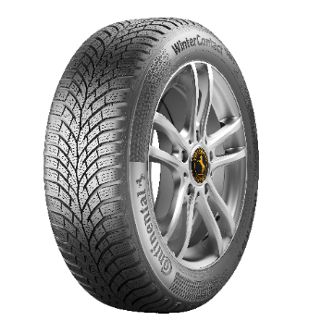  Continental_PP_WinterContact TS870 | Ford hat für diverse neue Fahrzeugtypen den WinterContact TS 870 freigegeben.
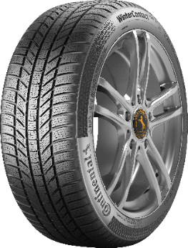  Continental_PP_ WinterContact TS870 P | Der WinterContact TS870 P rollt auf Ford-Modellen wie Explorer, Mustang oder Fokus.
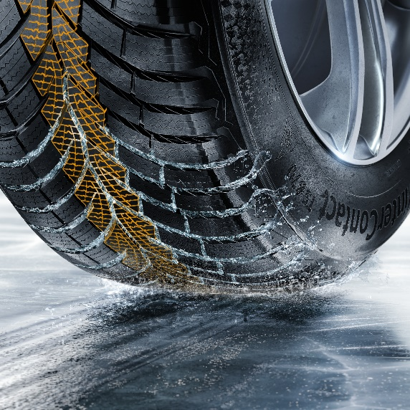 | Der WinterContact TS 870 von Continental besticht durch sicheres Handling auf Schnee und kurzen Bremswegen auf Eis.

